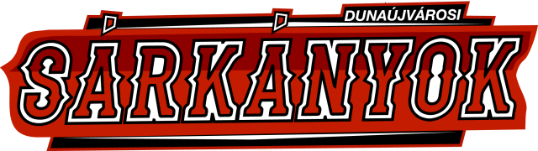

2013 évi programok, események
Egyesületünk U14-es csapata a 2012/2013-as szezonban az Országos Serdülő kosárlabda bajnokságban szerepelt. Bár a rájátszásba nem sikerült bejutnunk, a gyerekek sokat fejlődtek, rengeteg élményt szereztek, s egyesületünk is baráti kapcsolatot kötött több más egyesülettel.
A székesfehérvári Dávid Kornél Kosárlabda Akadémiával együttműködési szerződést kötöttünk. Ennek lényege és célja, hogy a tehetségesebb dunaújvárosi gyerekek később az akadémián folytathassák képzésüket, így növelve annak esélyét, hogy a jövőben élvonalbeli dunaújvárosi játékosokkal büszkélkedhessünk.
2013 január 12.-én barátságos tornát rendeztünk Dunaújvárosban, melyen vendégül láttuk a Paks, illetve a Szolnok serdülő csapatait.
Egyesületünk 2012 óta tart jótékonysági alapú kosárlabda szakköröket a dunaújvárosi Szilágyi Erzsébet Általános Iskolában heti három alkalommal alsó és felső tagozatos tanulóknak. A szakkör célja a gyerekek mozgásának (motorika, koordináció, kondíció) fejlesztése, a sportolásra való nevelés, a csapatban való együttműködés megtanítása, valamint a kosárlabda, mint sportág népszerűsítése.
Szintén részt veszünk az MKOSZ által szervezett ”Dobd a kosárba” programban, melynek keretén belül az Arany János Általános Iskolában tartunk labdás foglalkozásokat gyerekeknek.
2013 augusztusában Révfülöpön tartottunk öt napos edzőtábort, melyen 10 gyerek vett részt. A tábor napirendje:
- 06:30 – 4 kilóméter futás a Balaton partján.
- 07:30 – reggeli
- 10:00 – edzés
- 12:00 – ebéd
- 15:00 – edzés
- 17:00 – strandolás
- Esti programok
2013 szeptemberében a Pest Megyei Bajnokságba neveztünk U14-es csapatunkkal.
Októberben új csoportot indítottunk az U10-es korosztályban. Ez a csoport egy ú.n. “Előkészítő” csoport. Az ide járó gyekerek játékos edzéseken ismerkedhetnek meg a kosárlabda alapjaival, hogy jövőre az Országos Kenguru Bajnokságban felkészülten versenyezhessenek.

